人员进校系统操作流程

校园出入口是疫情外防输入、内防扩散的第一道防线。为加强校园出入口管理，确保校园精准管控，确保疫情防控工作平稳、高效、有序。保卫处拟启用校门口人脸识别闸机系统，因启用闸机系统给您带来的不便敬请谅解，保卫处将按照“疫情防控靠师生，防控好疫情为师生”的理念，在实践中不断系统的优化管理流程，共同与全校师生一起做好人员进出校管理工作。因防疫工作带来的人员进出不便，也请大家理解。
- 临时进校人员（外来人员）进校申请操作流程
- 来访人员登录微信搜索公众号“平安上理”
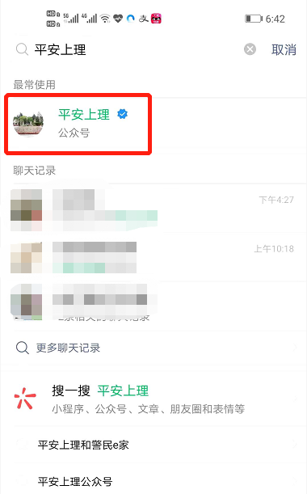
- 进入“平安上理”公众号，点击进校申请—临时进校申请
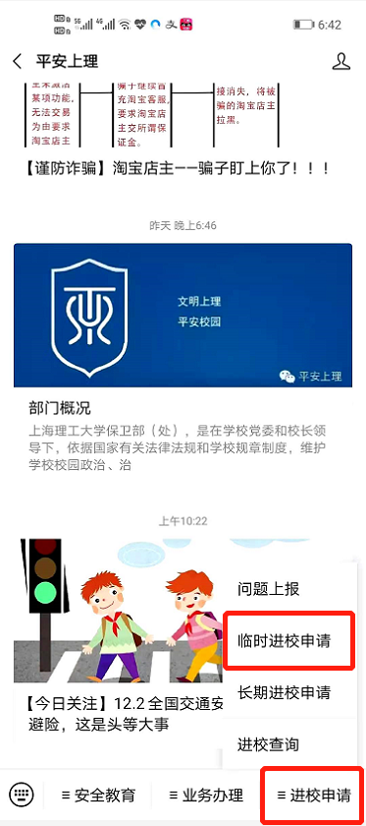
3.进入“临时进校申请”界面填写详细信息
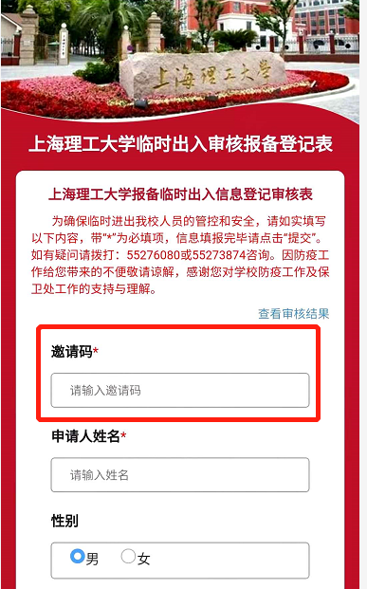
注：邀请码是被访教职工工号。（报考机械工程博士学科的考生邀请码是06369，该邀请码只受理2021年机械工程博士资格审查公示名单中的考生，其他人员请勿使用。）
4.来访人员提交申请后，被访教职工登录welink（APP）平台搜索“门禁管理”应用，点击邀请人审核，进入界面审核。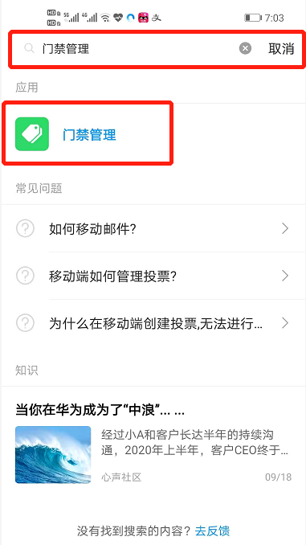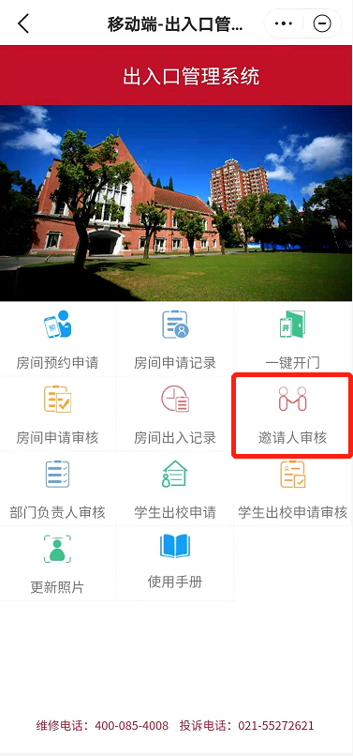
Welink(APP)搜索“门禁管理” 点击“邀请人审核”
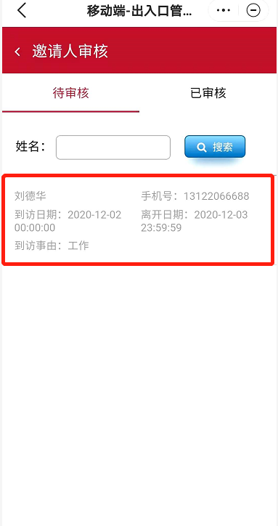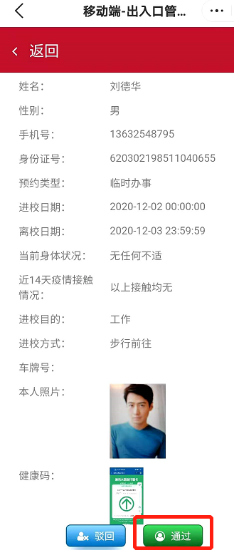
进入“待审核”界面点击审核 查看来访人员信息进行审核
注：被访教职工审核通过后，系统会自动提交“部门负责人”审核，“部门负责人”为部门处级领导及部门指定的审核人员，指定的审核人员部门可向保卫处提交书面申请，保卫处负责开通权限（详见附件一）。
5.被访教师工审核通过后，进入部门负责人审核，部门负责人点击“部门负责人审核”进入待审核界面进行审核。
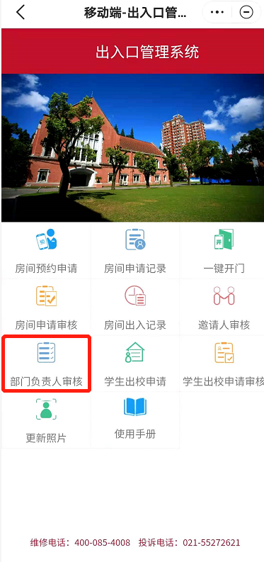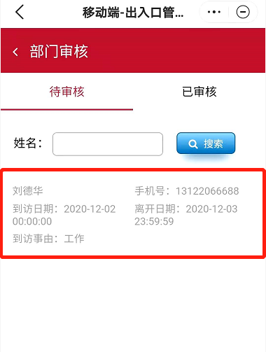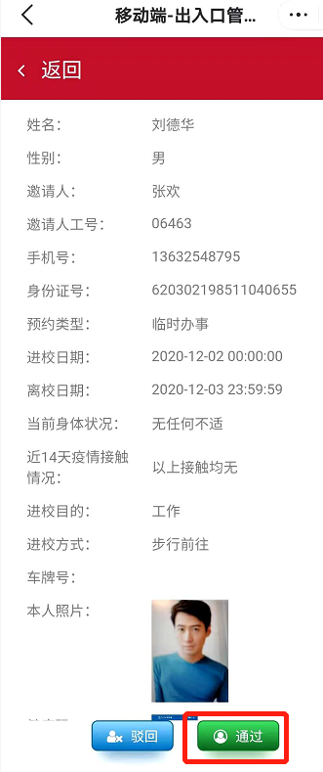
点击“部门负责人审核” 进入“待审核”界面 查看信息进行审核
注：部门负责人审核通过后，来访人员可在校门口人脸识别闸机进行身份证或人脸验证测温后进校。
被访教职工及部门负责人应严格核查来访人员信息及健康二维码，确保来访人员身体健康，未去过疫情中高风险地区。
6.来访人员审核结果查询
登录“平安上理”微信公众号，点击进校申请—进校查询查看进校审核状态。
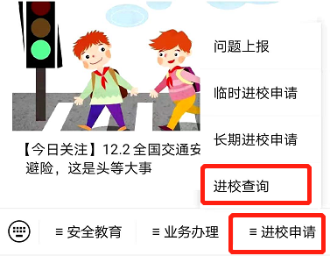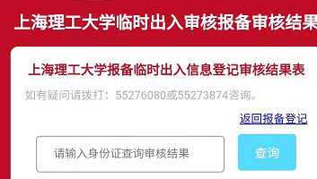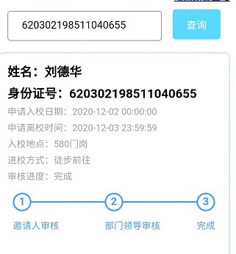
- 长期进校人员（临时通行证人员）进校申请操作流程
长期进校人员包括学校保安、物业、协作单位工作人员及其他因工作需要长期进校的工作人员，长期工作人员申请进校按照“谁聘用、谁审核、谁管理、谁负责”的要求进行管理。聘用部门在审核过程中应严格核查进校人员身体健康情况，在人员身体健康情况出现问题或者因疫情防控不适合进校时，必须立即关闭进校权限。
为提高长期进校人员管理精度，长期进校人员申请进校最多180天，180天后应重新申请，具体期限由各部门自行把握，严格管理。长期进校人员申请、审核与临时进校人员一致，具体操作流程参照临时进校人员申请、审核流程。
长期进校人员应尽快登录系统进行申请、审核，“纸质临时通行证”将在系统试用期结束后终止使用。
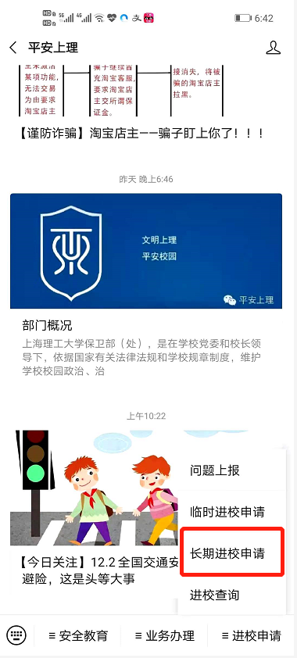
长期进校申请入口
- 教职工进校流程
教职工进校采用黑名单管理，除因疫情防控被设置为黑名单的教职工均可一卡通或人脸验证进校，黑名单日常权限管理为人事处。
因教职工照片在下放人脸识别系统时，300多位教职工照片下发失败，因此当教职工在人脸验证进校验证失败后可进行一卡通验证测温进校。
人脸验证失败的教职工可登陆Welink（APP），搜索“门禁管理”应用，点击“照片更新”，照片更新成功后，系统会在24小时内自动下发人脸识别闸机系统，24小时后可进行人脸验证进校。
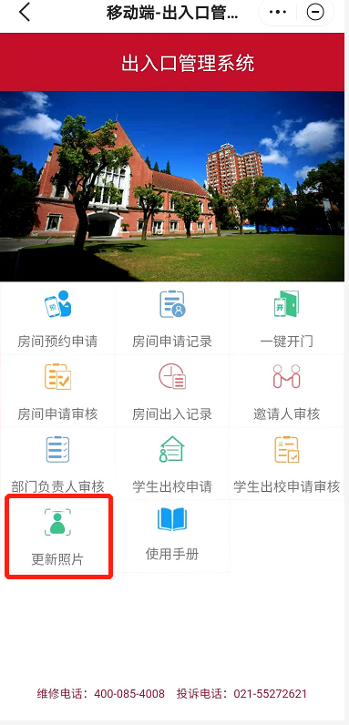
Welink搜索“门禁管理” 更新照片入口
注：“门禁管理”应用除提供人员进出校管理功能外，还提供了校内门禁应用多种功能，所有保卫处联网门禁，教职工均可使用“一键开门”功能进行被授权门禁的远程开门，在家或者在校忘带一卡通的情况下，均可用手机使用该功能进行门禁开门。“更新照片”功能可以更新所有保卫处联网门禁的人脸照片。
- 学生进出校流程
学生进出校流程较为复杂，因此继续采用现有的报备及POS机系统，待系统成熟后根据实际情况进行管理流程更新。
五、其他特殊情况进校申请
人员进出校线上申请、审核系统可有效提高人员进出校管控效率、精度，做到进出校人员的可查、可控、可溯，但也可能给年龄大的一些人员或其他特殊情况人员进校带来不便，因此部分不合适线上申请的进校人员，请二级部门与保卫处联系。
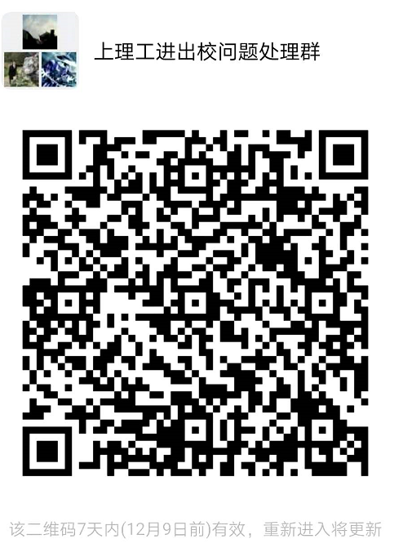
进出校问题处理群

附件一：进校人员“部门负责人审核”权限授权申请表

保卫处
2020年12月2日

